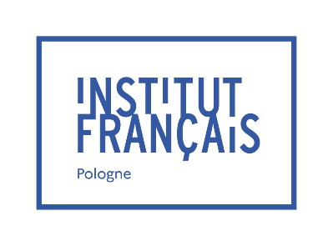

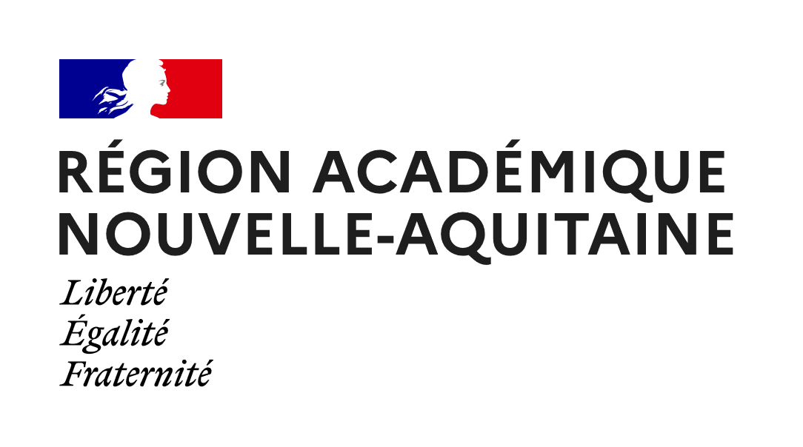

**Programme de mobilité individuelle**

**Un mois en France, un mois en Pologne !**

**Fiche d’informations pour les familles et les établissements**

**Année scolaire 2024-2025**

**Objectifs**

L’objectif de ce programme est de permettre à de jeunes lycéens de découvrir un nouveau système éducatif dans un établissement scolaire partenaire et une nouvelle culture au sein d'une famille d'accueil.

Les élèves polonais pourront découvrir un système éducatif différent dans le lycée français qui les accueillera. Ils pourront notamment suivre des cours dans l’établissement et améliorer leurs compétences en français.

Par ailleurs, la participation à ce programme d'échange de moyenne durée permettra aux uns et aux autres l'acquisition de compétences civiques et sociales telles que l'autonomie, le sens des responsabilités, l'ouverture d'esprit, la tolérance.

**Critères d'admission**

Le programme s’adresse à des élèves **motivés et autonomes,** leur permettant de suivre avec profit quelques cours dans l‘établissement de la région partenaire. Ils doivent être également **capables de s’adapter à un environnement nouveau et désireux de s’y intégrer.**

**Public concerné**

- Lycéens français en classe de 2nde, scolarisés dans la région académique Nouvelle -Aquitaine

- Lycéens polonais nés en 2008 ou 2009. Niveau minimum en français : A2+/B1

**Période d’échange**

- Séjour des lycéens polonais en France : du 10 mars au 4 avril 2025

- Séjour des lycéens français en Pologne : du 2 au 27 juin 2025

**Candidatures**

Les dossiers d’inscription seront remplis par les familles, puis transmis pour avis au professeur tuteur et au chef d’établissement. Les dossiers complets devront être transmis par le professeur tuteur ***par voie électronique à :*** [***Ce.relint@ac-bordeaux.fr***](mailto:Ce.relint@ac-bordeaux.fr) ***pour le 22 novembre 2024 dernier délai***

Le SRAREIC et l’Institut français de Pologne procéderont ensuite à l’appariement des élèves français et polonais et informeront les professeurs tuteurs et les familles des candidats de la suite donnée à leur dossier. Dès notification d'attribution de leurs partenaires, les élèves seront invités à se mettre en contact par courrier électronique avec leurs correspondants afin de faire connaissance et tisser des liens avant le séjour.

**Financement**

L'échange est basé sur le principe de la réciprocité ; les participants séjournent pendant 4 semaines consécutives dans le pays partenaire et s’engagent à accueillir pendant 4 semaines leur correspondant. Durant la période de l'échange, le lycéen est hébergé dans la famille de son correspondant et fréquente le même établissement scolaire que lui. Les familles ne reçoivent pas de compensation financière.

Les familles organiseront elles-mêmes le trajet aller-retour jusqu’en Pologne, en lien avec les familles des correspondants, et en respectant les dates fixées.

**Le transport aller-retour sera à la charge financière et sous la responsabilité des familles.**

# Engagement des établissements

Les établissements d’accueil s’engagent à :

* veiller à la qualité et à la recevabilité des candidatures. Les chefs d’établissement doivent s’assurer que les élèves candidats sont aptes à tirer profit d’un tel échange, que les familles demandeuses sont réellement prêtes à s’engager dans ce dispositif d’échange et donc conscientes de ce que cela implique pour leur enfant : séjour de 4 semaines dans un établissement étranger (et donc absence de cours au lycée pendant cette période) et accueil pour 4 semaines également d’un jeune élève partenaire.
* s’assurer de la capacité d’accueil d’élèves partenaires dans les classes.
* intégrer les élèves des régions partenaires et**les faire participer activement à la vie de l’établissement.**

**Pour cela, les chefs d'établissement désigneront un professeur-tuteur chargé de veiller au bon déroulement de l’échange.** Il sera la personne référente pour l’élève partenaire et son interlocuteur privilégié durant la durée de son séjour dans l’établissement partenaire.

**Engagement des parents**

Les parents d’accueil s’engagent à intégrer le jeune partenaire dans leur famille, à lui faciliter l’accès à des manifestations culturelles.

Ils assument l’entière responsabilité pour le jeune qu’ils accueillent et ne perçoivent pas de compensation financière.

Un désistement ou une interruption de séjour ne peut se faire que pour raisons exceptionnelles. Dans ce cas, les familles doivent en informer impérativement les deux établissements concernés en en exposant les raisons. Ces informations seront transmises par les chefs d’établissement aux institutions initiatrices du programme.

# Engagement de l'élève

L’élève s’engage à :

* accepter le partenaire qui lui sera proposé et à faire en sorte que son séjour se déroule dans les meilleures conditions.
* respecter la législation en vigueur dans le pays partenaire et à observer les règles de conduite dans l’établissement et dans la famille d’accueil.

## Engagement des institutions initiatrices

Les institutions qui ont initié ce programme sont :

* la DRAREIC du Rectorat de la région académique Nouvelle Aquitaine
* ’Institut français de Pologne.

Leur mission est de donner à des élèves de deux pays la possibilité de fréquenter un établissement scolaire dans la région partenaire et de fournir des correspondants aux élèves retenus. Elles peuvent être sollicitées pour toute question, conseil ou complément d’information concernant le déroulement du programme **mais ne sont pas engagées de manière contractuelle avec les participants à ce programme.**

**Ni le SRAREIC, ni l’Institut français de Pologne ne peuvent être tenus pour responsables d'éventuelles mésententes entre l’élève, son correspondant et la famille d’accueil, quelle qu'en soit la nature. En cas de difficulté, le premier contact à prendre est avec l'établissement partenaire qui se mettra en relation avec les initiateurs. Un changement de famille ne pourra se faire qu’à titre très exceptionnel, pour raisons graves et justifiées.**

# Assurances

**La responsabilité pour toutes les questions relatives aux assurances est du ressort des familles.** Celles-ci sont invitées à se mettre en rapport avec leur compagnie ou mutuelle afin de vérifier que leur enfant a bien toutes les assurances nécessaires. Il faut penser à demander la carte européenne d’assurance maladie à son centre de sécurité sociale.

# Documents nécessaires au voyage

Les élèves voyageront munis des documents suivants :

- un passeport ou une carte d’identité en cours de validité.

- un formulaire d’autorisation de sortie de territoire

- la photocopie du titre d’identité du parent signataire.

- la carte européenne d’assurance maladie